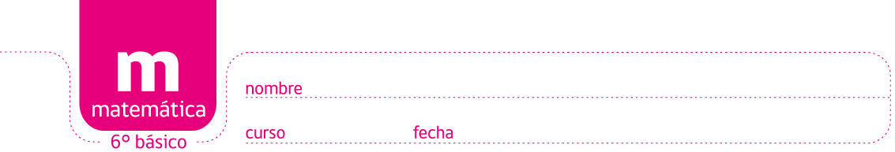

PAUTA JUEGO: SIMBOLOGÍA DINOSAURIOS 1

Solución:

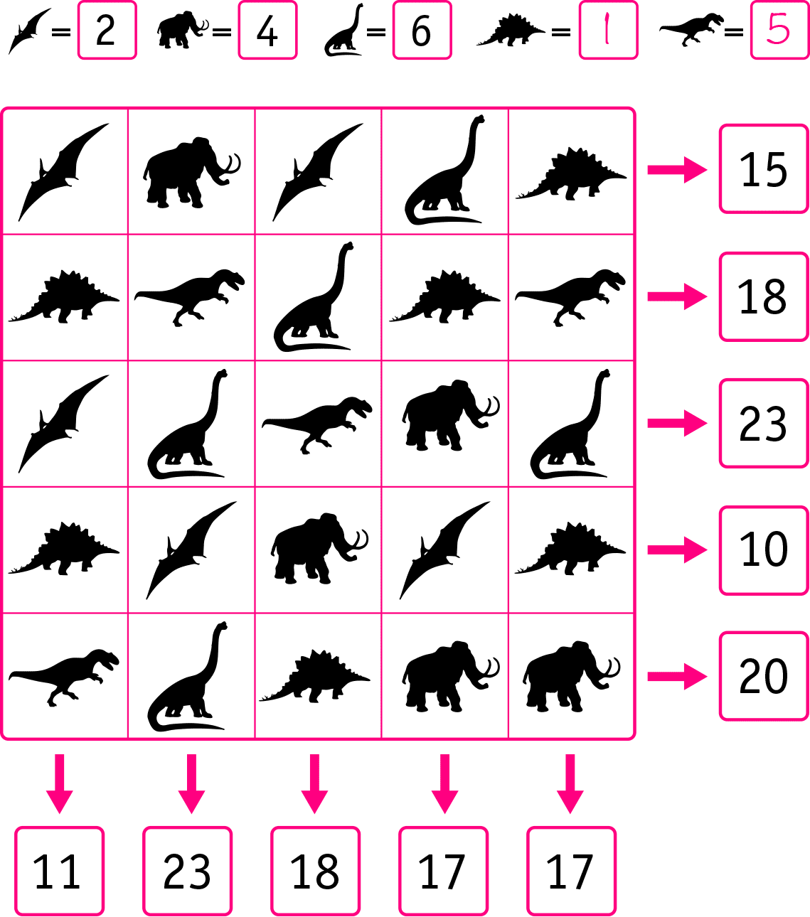

Elaborado por: Ministerio de Educación, Chile

